Installer et configurer sa mini-box 4G : TP-Link TL-WR902AC + Huawei E3372

Pré-requis
Un PC équipé d’une carte Wi-FiUn routeur TP-Link TL-WR902ACUne clé 4G (modem LTE) Huawei E3372

Première étape : branchement
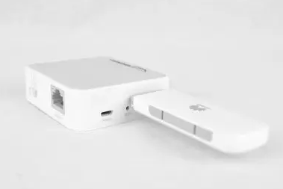
Insérez la clé 4G Huawei E3372 sur le port 3G/4G USB du routeur
Alimentez le port mini-USB Power du routeur sur le secteur (ou sur un port USB d’un ordinateur).Bouton Mode Switch du routeur : sur Share ETH

Autres étapes : Depuis votre PC
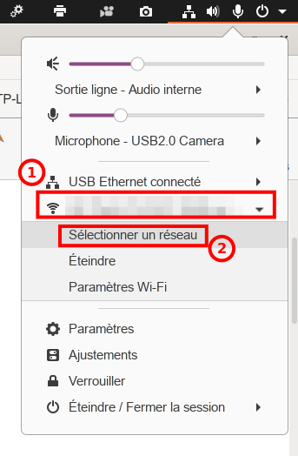
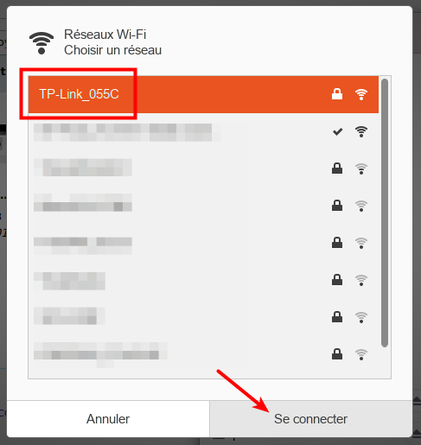
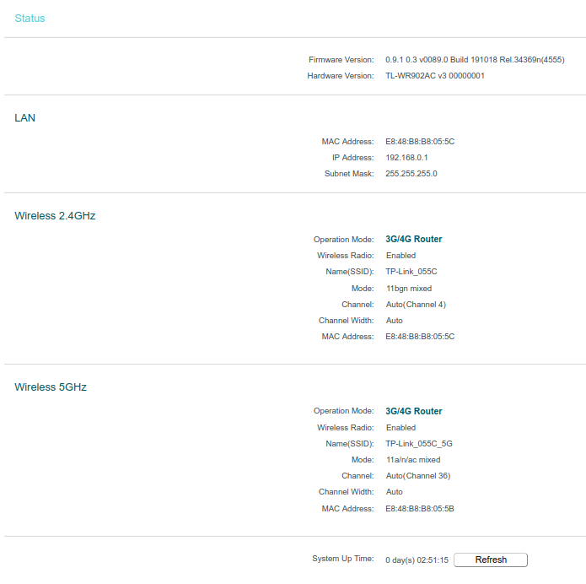
Connectez-vous au point d’accès Wi-Fi du routeur (SSID et mot de passe inscrits sous le routeur)
Configuration du routeurVisitez http://tplinkwifi.net dans votre navigateurIdentifiez-vous (utilisateur / mot de passe par défaut : admin / admin) : le status s'affiche.Cliquez sur Quick Setup (menu de gauche)Cliquez sur NextOperation Mode : cochez 3G/4G Router puis Next3G/4G :Location : votre pays (France)Mobile ISP : votre FAISi les valeurs remplies automatiquement ne conviennent pas,Cochez Set the Dial Number, APN, Username and Password manuallyet renseignez : Authentication Type, Dial Number, APN, Username et PasswordWireless Dual Band Selection : cochez les deux bandes2.4 GHz : SSID et mot de passe5 GHz : SSID et mot de passe (les mêmes)Confirm : cliquez sur SaveLe Status s'affiche :

APNs des principaux FAIs français

Tableau simplifié
 | Free | Bouygues  B&You | Orange  SOSH | SFR illimité  RED by SFR  La poste mobile
Authentication Type | Auto | Auto | PAP | Auto
Dial Number | *99# | *99# | *99# | *99#
APN | free | mmsbouygtel.com | orange | sl2sfr
Username |  |  | orange
Password |  |  | orange

Liste détaillée
(source https://www.phonandroid.com/astuce-configuration-parametres-apn-internet-sms-mms-operateurs-mvno.html)
 |  | Nom | APN | utilisateur | Mot de passe | Type d'authentification
Bouygues Telecom | Internet + MMS | Bouygues MMS | mmsbouygtel.com |  |  | PAP
B&You | Internet + MMS | Bouygues MMS | mmsbouygtel.com |  |  | Aucune
Free | Internet | Free | free |  |  | Aucune
Free | MMS | Free MMS | mmsfree |  |  | Aucune
SFR | Internet Forfaits illimités | Internet SFR | sl2sfr |  |  | Aucune
SFR | Internet – Forfaits bloqués | Internet SFR | wapsfr |  |  | Aucune
SFR | MMS | Mms SFR | mmssfr |  |  | Aucune
RED by SFR | Internet | Internet SFR | sl2sfr |  |  | Aucune
RED by SFR | MMS | Mms SFR | mmssfr |  |  | Aucune
Orange | Internet | Orange World | orange | orange | orange | PAP
Orange | MMS | Orange MMS | orange.acte |  |  | PAP
Sosh | Internet | Orange World | orange | orange | orange | PAP
Sosh | MMS | Orange MMS | orange.acte |  |  | PAP

Conclusion

Problèmes connus

Voir aussi
(fr) https://lecrabeinfo.net/installer-configurer-mini-box-4g-lte-tp-link-tl-wr902ac-huawei-e3372.html(fr) https://static.tp-link.com/2021/202102/20210216/TL-WR902AC(EU)3.0_fiche_produit.pdf(fr) https://static.tp-link.com/2018/201803/20180301/7106507475_Portable%20Router(EU1-13Languages)_QIG.pdf(en) https://static.tp-link.com/2019/201902/20190203/7106508201_TL-WR902AC(EU%20US)_QIG_V1.pdf(en) https://www.tp-link.com/us/user-guides/tl-wr902ac_v3/(en) https://www.tp-link.com/fr/support/download/tl-wr902ac/#FAQs(fr) https://www.phonandroid.com/astuce-configuration-parametres-apn-internet-sms-mms-operateurs-mvno.html

Basé sur << Installer et configurer sa mini-box 4G : TP-Link TL-WR902AC + Huawei E3372 >> par lecrabeinfo.net.

